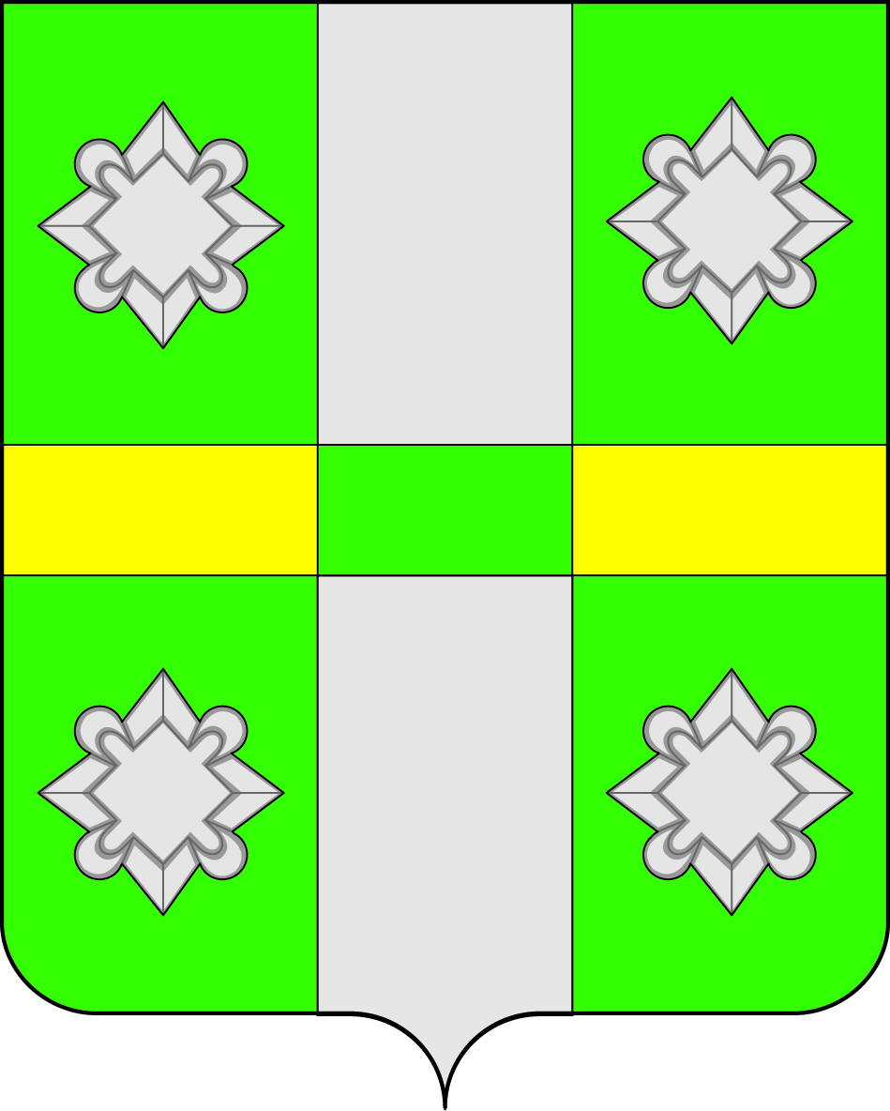

Российская Федерация
Иркутская область
А Д М И Н И С Т Р А Ц И Я
Городского поселения
Тайтурского муниципального образования

ПОСТАНОВЛЕНИЕ

от 08.12.2014г. № 101
п. Тайтурка

О проведении конкурса

«Лучшее новогоднее оформление организаций, предоставляющих услуги населению на территории городского поселения Тайтурского муниципального образования»

В целях создания праздничной атмосферы в населенных пунктах городского поселения Тайтурского муниципального образования, повышения культуры и качества обслуживания населения, проявления творческой инициативы, высокого уровня в художественном оформлении организаций, в соответствии с Федеральным законом Российской Федерации от 06.10.2003 N 131-ФЗ "Об общих принципах организации местного самоуправления в Российской Федерации", руководствуясь ст.ст. 23, 46 Устава городского поселения Тайтурского муниципального образования, администрация городского поселения Тайтурского муниципального образования

П О С Т А Н О В Л Я Е Т:
1. Организовать и провести с 15 по 30 декабря 2014 года конкурс «Лучшее новогоднее оформление организаций, предоставляющих услуги населению на территории городского поселения Тайтурского муниципального образования».
2. Утвердить Положение об организации и проведении конкурса «Лучшее новогоднее оформление организаций, предоставляющих услуги населению на территории городского поселения Тайтурского муниципального образования». (Приложение N 1).
3. Утвердить состав комиссии по организации и подведению итогов конкурса (Приложение N 2).
4. Ведущему специалисту администрации Тайтурского муниципального образования по бюджетно-финансовой политике – Малышевой М.П. выделить денежные средства на приобретение памятных подарков победителям конкурса в сумме 10,00 тысяч рублей.
5. Контроль исполнения данного постановления оставляю за собой.

Глава городского поселения
Тайтурского муниципального
образования Артёмов Е.А.

Приложение № 1 к Постановлению
Администрации Тайтурского МО
№ 101 от 08.12.2014.

Положение об организации и проведении конкурса

«Лучшее новогоднее оформление организаций, предоставляющих услуги населению на территории городского поселения Тайтурского муниципального образования»

1. Конкурс «Лучшее новогоднее оформление организаций, предоставляющих услуги населению на территории городского поселения Тайтурского муниципального образования» (далее по тексту - конкурс) проводится с 15 по 30 декабря 2014 года среди организаций торговли, общественного питания, бытового и коммунального обслуживания, находящихся на территории городского поселения Тайтурского муниципального образования.
2. В конкурсе принимают участие организации торговли, общественного питания, бытового и коммунального обслуживания, оформившие свои объекты и подавшие заявку в администрацию городского поселения Тайтурского муниципального образования расположенную по адресу: Иркутская область, Усольский район, р.п. Тайтурка, ул. Пеньковского, 8 до 15 декабря 2014 года.
3. Организация и проведение конкурса возлагается на администрацию городского поселения Тайтурского муниципального образования.
4. В период проведения конкурса комиссия будет оценивать состояние предпраздничной торговли и услуг по следующим показателям:
4.1. Оригинальное новогоднее оформление окон (витрин);
4.2. Новогоднее оформление торгового зала или офиса;
4.3. Художественное оформление входа организации и прилегающей к ней территории;
4.4. Отсутствие жалоб потребителей, наличие форменной одежды;
4.5. Тематическое оформление ценников, меню, прейскурантов;
4.6. Формирование подарочных наборов (для организаций торговли);
4.7. Дополнительные услуги (конкурсы, лотереи, выставки, дегустация и т.д.).
5. Итоги смотра-конкурса комиссия подводит 30 декабря 2014 года.
6. Показатели смотра-конкурса оцениваются по десятибалльной шкале.
Организации торговли, общественного питания, бытового и коммунального обслуживания, набравшие наибольшее количество баллов, признаются победителями. При получении несколькими организациями одинакового количества баллов, победителями признаются те организации, у которых наибольшее количество баллов за новогоднее оформление витрин, окон и торгового зала (офиса).
7. Итоги конкурса оформляются протоколом.
8. Победители конкурса награждаются ценными призами.

Приложение № 2 к Постановлению
Администрации Тайтурского МО
№ 101 от 08.12.2014.

Состав комиссии по проведению конкурса
«Лучшее новогоднее оформление организаций, предоставляющих услуги населению на территории городского поселения Тайтурского муниципального образования».

1.Артёмов Е.А.– глава городского поселения Тайтурского муниципального образования.
2.Никишова А.В. –главный специалист по муниципальному хозяйству городского поселения Тайтурского муниципального образования.
3. Ермолина Е.В. – ведущий специалист по социальным вопросам городского поселения Тайтурского муниципального образования.
4. Соболева Е.Н. – специалист по землепользованию, архитектуре, градостроительству и благоустройству городского поселения Тайтурского муниципального образования.
5. Ермолина С.А. – председатель Совета ветеранов.
6. Солдатенко Т.Б.– председатель Совета женщин.

